Лабораторная работа №1
  - Установка операционной системы Linux. Анализ последовательности загрузки системы
Давид Майкл Фрэнсис
Аннотация
В данном отчёте представлены результаты выполнения домашнего задания лабораторной работы по теме «Установка операционной системы Linux».
Выполнен анализ последовательности загрузки системы с помощью команды dmesg: определены версия ядра Linux, частота и модель процессора, объём доступной оперативной памяти, тип обнаруженного гипервизора, тип файловой системы корневого раздела и последовательность монтирования файловых систем.
Даны ответы на контрольные вопросы.
Содержание

1. Введение

1.1 Актуальность
После установки операционной системы необходимо уметь проверить, как именно она загрузилась и на каком оборудовании работает. Журнал сообщений ядра, доступный через команду dmesg, — основной источник такой информации: из него можно узнать версию ядра, параметры процессора и памяти, наличие гипервизора и порядок монтирования файловых систем. Эти навыки необходимы при диагностике неполадок и настройке системы.

1.2 Цель работы
Приобретение практических навыков установки операционной системы на виртуальную машину, настройки минимально необходимых для дальнейшей работы сервисов.

1.3 Задачи
Операционная система Ubuntu была установлена заранее, поэтому в отчёте рассматривается домашнее задание. В рамках него необходимо:
- проанализировать последовательность загрузки системы с помощью команды dmesg;
- получить версию ядра Linux;
- определить частоту и модель процессора;
- определить объём доступной оперативной памяти;
- определить тип обнаруженного гипервизора;
- определить тип файловой системы корневого раздела;
- определить последовательность монтирования файловых систем;
- ответить на контрольные вопросы.

1.4 Объект и предмет исследования
Объектом исследования является операционная система Linux (дистрибутив Ubuntu). Предметом исследования выступает последовательность загрузки системы, отражённая в журнале сообщений ядра, и сведения об оборудовании и файловых системах, которые можно из неё получить.

1.5 Методы исследования
Работа выполнялась практическим методом — путём анализа вывода команды dmesg в терминале с использованием фильтрации (grep) и постраничного просмотра (less).

1.6 Схема выполнения работы
На рис. 1 представлена общая последовательность действий при выполнении работы.
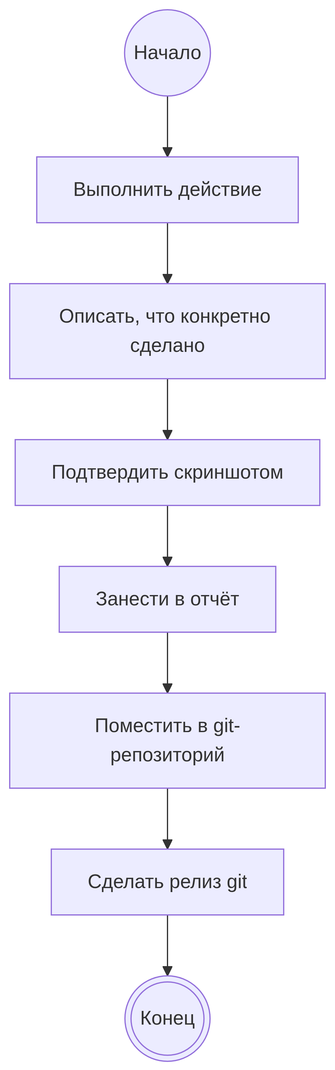

Рисунок 1: Блок-схема выполнения лабораторной работы

2. Теоретическая часть
Во время загрузки ядро Linux выводит диагностические сообщения: об обнаруженном оборудовании, инициализации подсистем и монтировании файловых систем. Эти сообщения сохраняются в кольцевом буфере ядра, содержимое которого выводит команда dmesg [1]. Поскольку вывод команды велик, его обычно просматривают постранично через less или фильтруют по ключевым словам командой grep [2]. Для поиска без учёта регистра используется ключ -i.
В журнале загрузки содержатся сведения о платформе, на которой работает система. Так, строка «Hypervisor detected» показывает, что система запущена под управлением гипервизора, то есть в виртуальной машине: гипервизор — программа, создающая и запускающая виртуальные машины и распределяющая между ними ресурсы физического компьютера [3,4].
Файловая система — это способ организации и хранения данных на носителе. Чтобы содержимое файловой системы стало доступным, её необходимо смонтировать, то есть подключить к определённому каталогу общего дерева каталогов [5,6]. Корневая файловая система монтируется первой при загрузке, а остальные — после неё; порядок и тип монтируемых файловых систем также отражаются в журнале ядра.

3. Материалы и методы
Для выполнения работы использовались операционная система Ubuntu и команды dmesg, grep и less.

4. Выполнение лабораторной работы
После загрузки графической среды был открыт терминал. Для анализа последовательности загрузки системы была выполнена команда dmesg; для удобства её вывод просматривался постранично (рис. 2):
dmesg | less
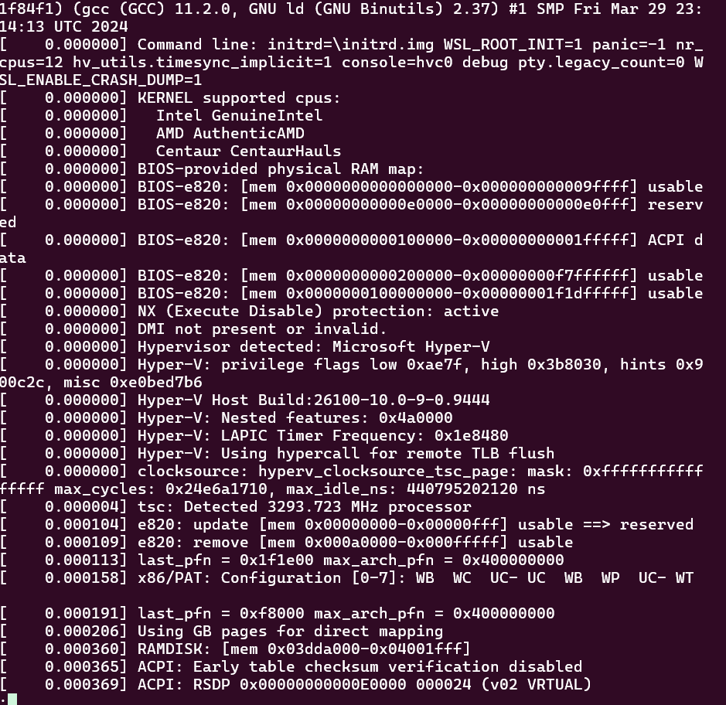
Рисунок 2: Просмотр журнала загрузки системы командой dmesg
Для поиска конкретных сведений в журнале использовалась фильтрация по ключевым словам с помощью grep с ключом -i (без учёта регистра):
dmesg | grep -i "то, что ищем"

4.1 Версия ядра Linux
Версия ядра Linux была определена по строке «Linux version» (рис. 3):
dmesg | grep -i "Linux version"
Рисунок 3: Версия ядра Linux

4.2 Процессор
Частота процессора была найдена по строке «MHz processor» (рис. 4), а модель процессора — по строке «CPU0» (рис. 5):
dmesg | grep -i "MHz processor"
dmesg | grep -i "CPU0"
Рисунок 4: Частота процессора

Рисунок 5: Модель процессора

4.3 Оперативная память
Объём доступной оперативной памяти был определён по строке «Memory available» (рис. 6):
dmesg | grep -i "Memory available"
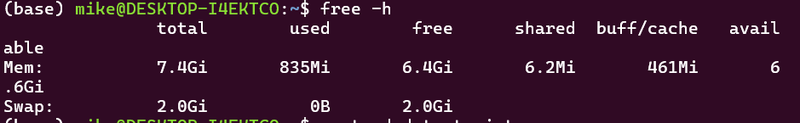
Рисунок 6: Объём доступной оперативной памяти

4.4 Гипервизор
Тип обнаруженного гипервизора был определён по строке «Hypervisor detected» (рис. 7):
dmesg | grep -i "Hypervisor detected"
Рисунок 7: Тип обнаруженного гипервизора

4.5 Файловая система
Тип файловой системы корневого раздела был определён из сообщений ядра о монтировании (рис. 8):
dmesg | grep -i "filesystem"
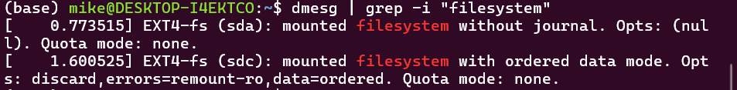
Рисунок 8: Тип файловой системы корневого раздела
Последовательность монтирования файловых систем была получена из тех же сообщений ядра (рис. 9):
dmesg | grep -i "mount"
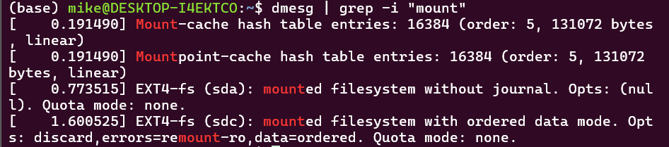
Рисунок 9: Последовательность монтирования файловых систем

5. Результаты
В результате выполнения домашнего задания был проанализирован журнал загрузки системы и получены следующие сведения:
Параметр | Результат
Версия ядра Linux | рис. 3
Частота процессора | рис. 4
Модель процессора | рис. 5
Объём доступной оперативной памяти | рис. 6
Тип обнаруженного гипервизора | рис. 7
Тип файловой системы корневого раздела | рис. 8
Последовательность монтирования файловых систем | рис. 9

6. Обсуждение результатов
Журнал сообщений ядра оказался удобным единым источником сведений о системе: все перечисленные параметры были получены одной командой dmesg с различными фильтрами grep, без установки дополнительных программ. Следует учитывать, что формулировки сообщений ядра могут отличаться в разных версиях ядра и дистрибутивах, поэтому ключевые слова для поиска иногда приходится подбирать по общему выводу dmesg | less.

7. Заключение
В ходе выполнения домашнего задания был выполнен анализ последовательности загрузки системы с помощью команды dmesg. Получены версия ядра Linux, частота и модель процессора, объём доступной оперативной памяти, тип обнаруженного гипервизора, тип файловой системы корневого раздела и последовательность монтирования файловых систем. Приобретены практические навыки работы с журналом сообщений ядра и фильтрации вывода командой grep.
Поставленная цель работы достигнута.

Ответы на контрольные вопросы
1. Какая информация содержится в учётной записи пользователя?
Учётная запись пользователя содержит:
- имя пользователя (логин);
- пароль (в системе хранится в виде хэша);
- числовой идентификатор пользователя (UID);
- числовой идентификатор основной группы (GID);
- полное имя или комментарий;
- домашний каталог;
- командную оболочку, запускаемую при входе.
Эти сведения хранятся в файлах /etc/passwd и /etc/shadow, а принадлежность пользователя к группам — в файле /etc/group.
2. Укажите команды терминала и приведите примеры
- Получение справки по команде: man ls, ls --help;
- перемещение по файловой системе: cd /home/user, cd .., pwd;
- просмотр содержимого каталога: ls -la;
- определение размера каталога: du -sh ~/каталог;
- создание и удаление каталогов и файлов: mkdir dir, touch file.txt, rmdir dir, rm file.txt, rm -r dir;
- установка прав доступа к файлу или каталогу: chmod 755 file, chmod u+x file;
- просмотр истории команд: history.
3. Что такое файловая система? Приведите примеры с кратким описанием
Файловая система — способ организации и хранения данных на носителе информации. Примеры:
- ext4 — журналируемая файловая система, используемая по умолчанию во многих дистрибутивах Linux, в том числе в Ubuntu;
- XFS — журналируемая файловая система, рассчитанная на большие файлы и разделы, используется по умолчанию в Fedora и RHEL;
- Btrfs — файловая система с поддержкой снимков и контроля целостности данных;
- vfat (FAT32) — простая файловая система, используемая на EFI-разделах и съёмных носителях;
- NTFS — файловая система Windows, поддерживаемая в Linux.
4. Как посмотреть, какие файловые системы смонтированы в ОС?
mount
findmnt
df -hT
lsblk -f
5. Как удалить зависший процесс?
# Найти идентификатор процесса
ps aux | grep имя_процесса
# Завершить процесс по PID
kill PID
# Принудительно завершить, если обычный kill не помогает
kill -9 PID
# Завершить процесс по имени
killall имя_процесса

Список литературы
1. Nemeth E. и др. Unix and Linux: A System Administrator’s Guide. 4-е изд. Williams, 2014. С. 1312.
2. Robbins A. Bash Pocket Reference. O’Reilly Media, 2016. С. 156.
3. Dash P. Getting Started with Oracle VM VirtualBox. Packt Publishing Ltd, 2013. С. 86.
4. Colvin H. VirtualBox: An Ultimate Guide Book on Virtualization with VirtualBox. CreateSpace Independent Publishing Platform, 2015. С. 70.
5. Робачевский А., Немнюгин С., Стесик О. Операционная система UNIX. 2-е. Санкт-Петербург: БХВ-Петербург, 2010. С. 656.
6. Колисниченко Д. Н. Самоучитель системного администратора Linux. Санкт-Петербург: БХВ-Петербург, 2011. С. 544.

